# Bài 1

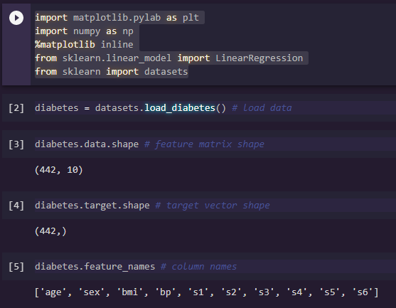

Khai báo thư viện và nạp dataset

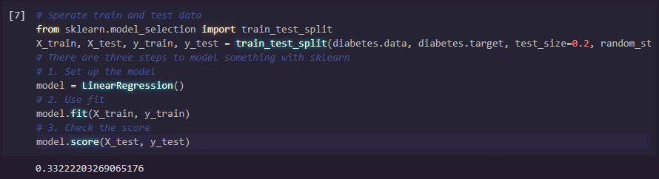

Tách dữ liệu train và test

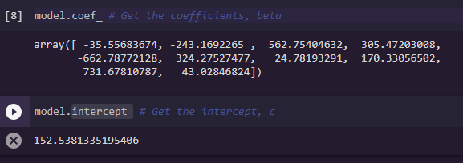

Lấy hệ số hồi quy và sai số

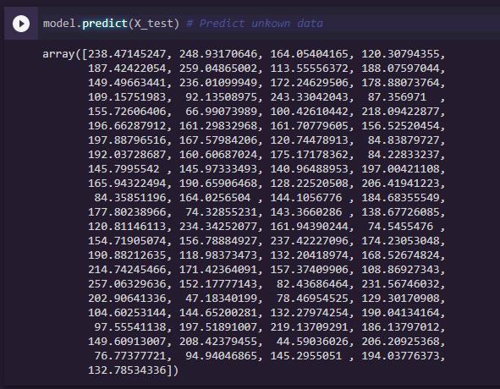

Dự đoán

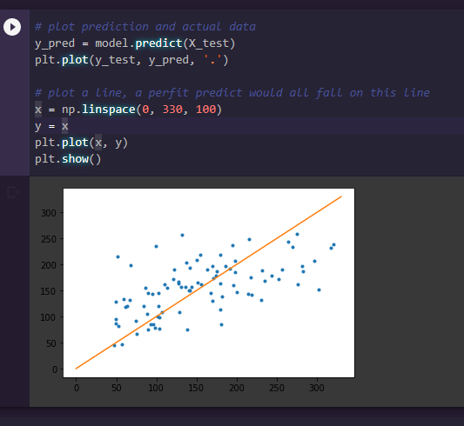

Vẽ biểu đồ

# Bài 2

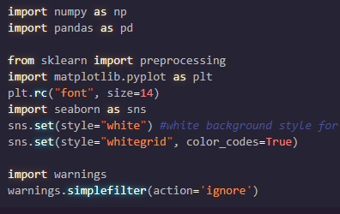

Khai báo thư viện

Nạp dataset

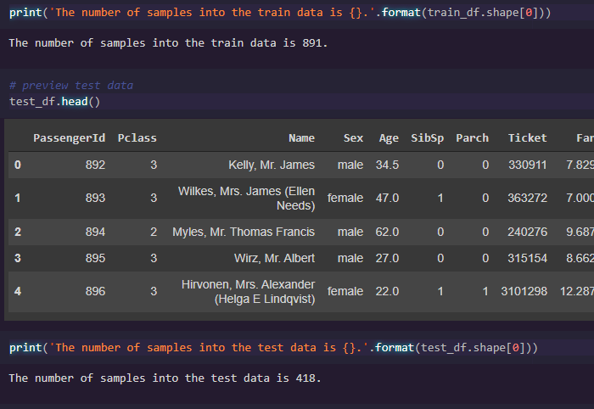

Lượng dữ liệu trong dataset

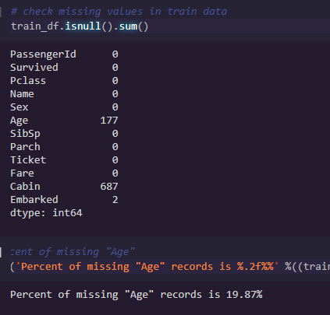

Đếm dữ liệu bị thiếu

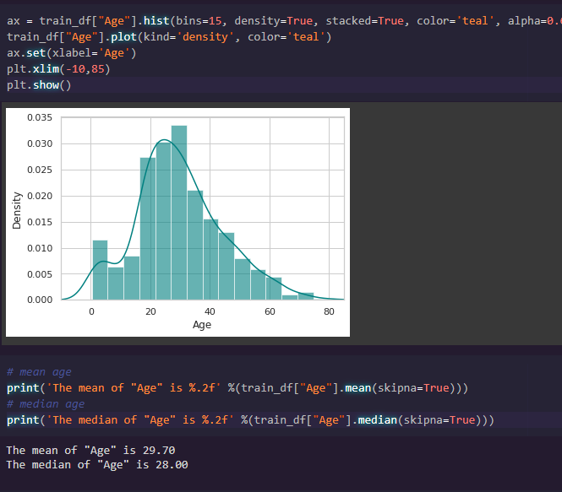

Biểu đồ thể hiện sự phân bố trong độ tuổi của hành khách

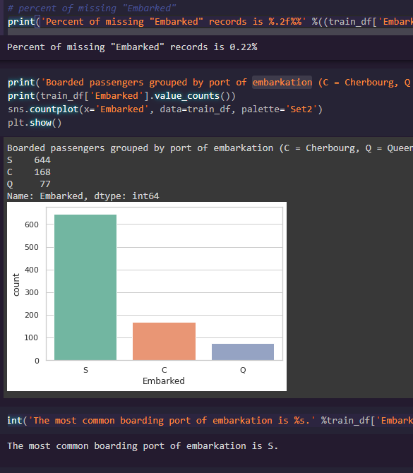

Biểu đồ thể hiện sự phân bố trong bến khởi hành

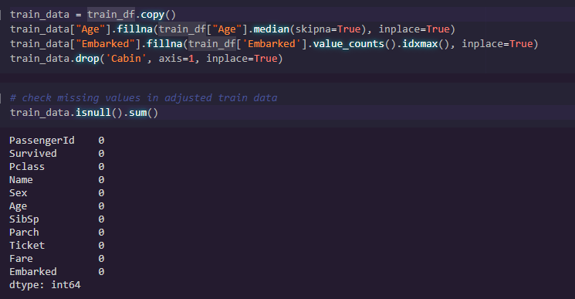

Bổ sung dữ liệu bị thiếu

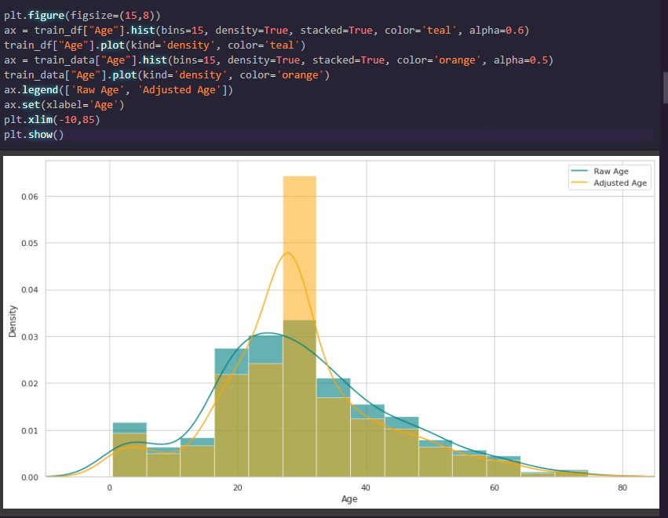

Phân bố độ tuổi sau chỉnh sửa

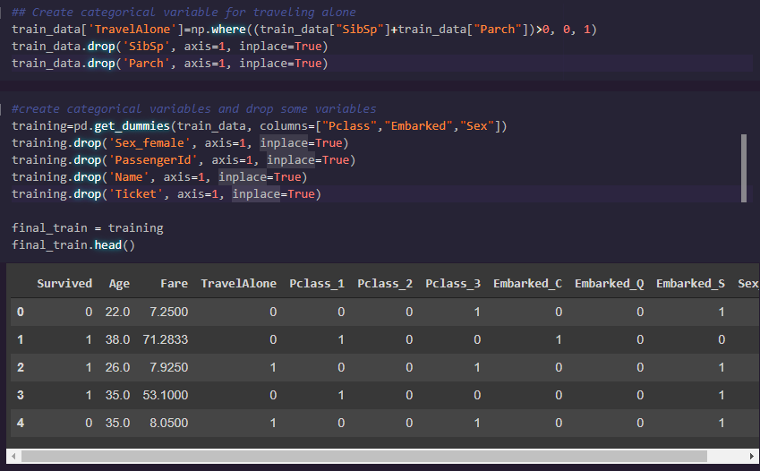

Gom nhóm dữ liệu

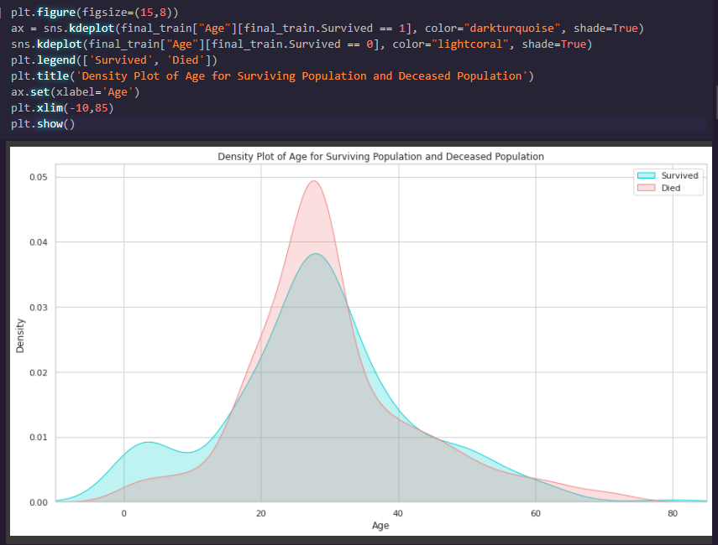

Biểu đồ thể hiện tỷ lệ tử vong phân bố theo tuổi

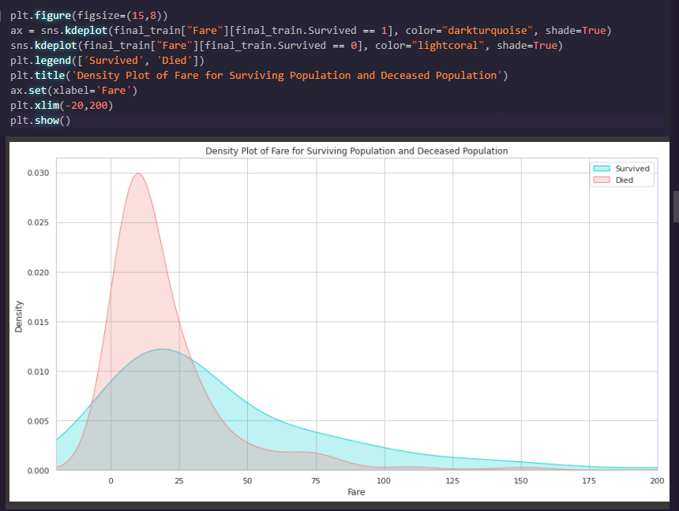

Biểu đồ thể hiện tỷ lệ tử vong phân bố theo giá vé

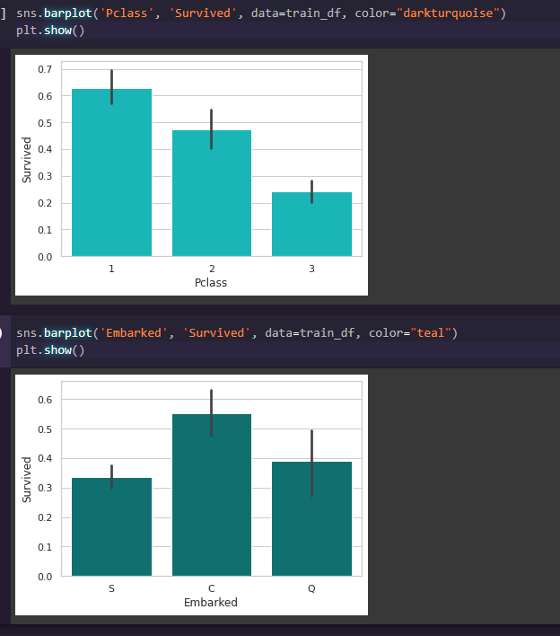

Biểu đồ thể hiện tỷ lệ sống sót theo từng nhóm

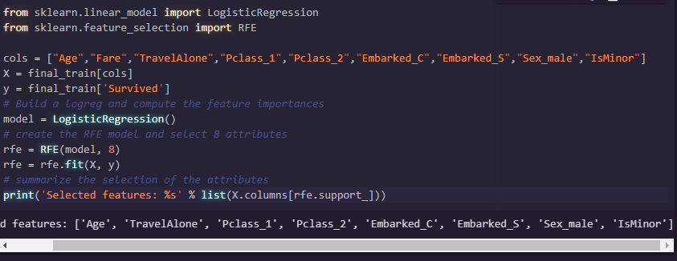

Danh sách giá trị đầu vào

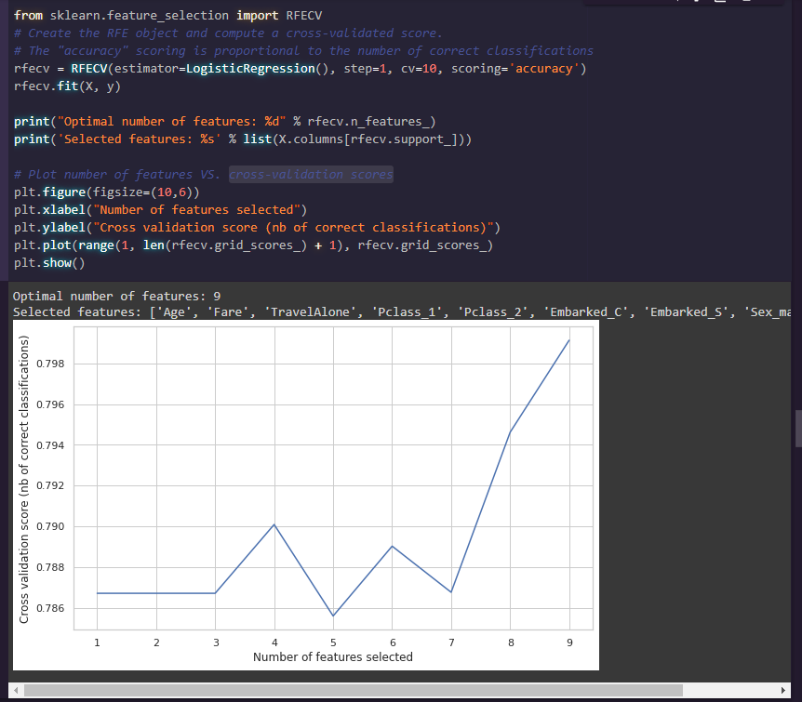

Biểu đồ thể hiện độ chính xác của hồi quy theo số lượng nhóm dữ liệu được xét

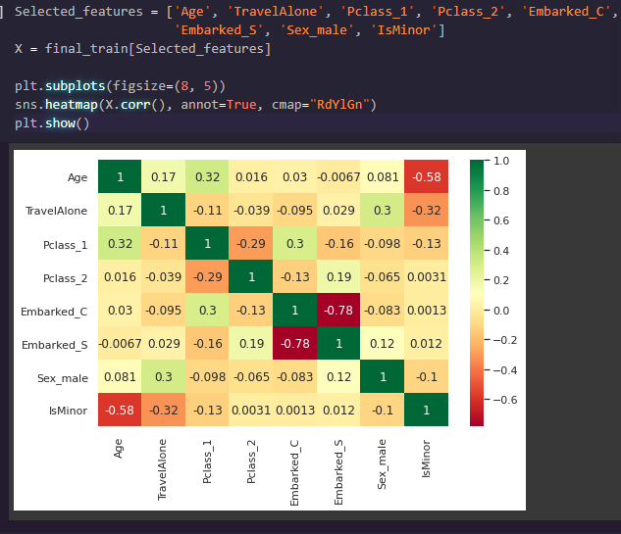

Biểu đồ thể hiện mức độ ảnh hưởng của mỗi nhóm dữ liệu đối với hồi quy

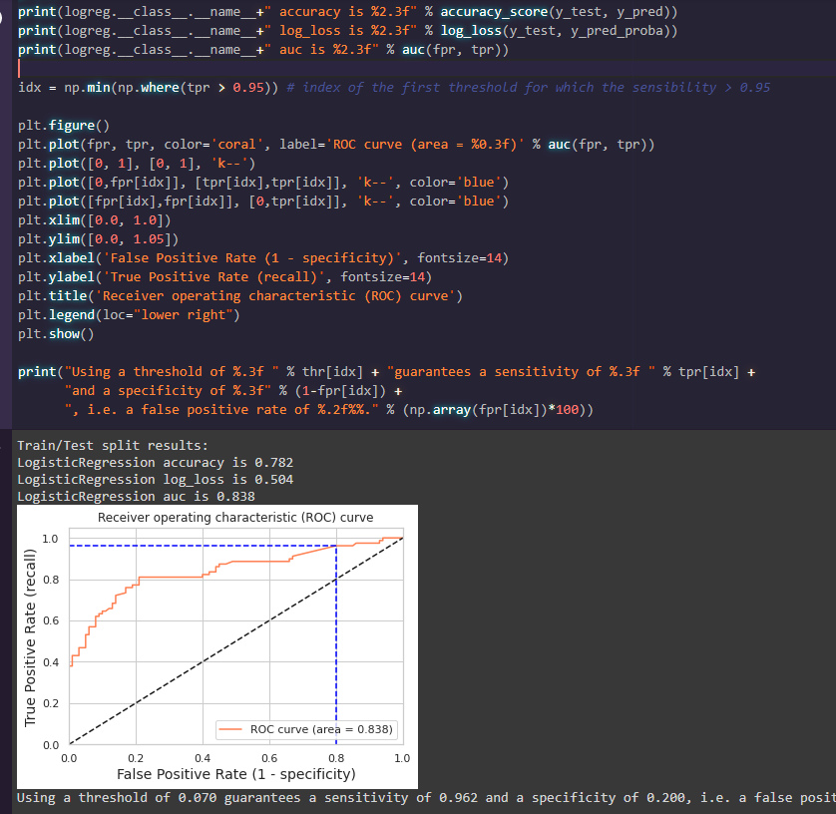Biểu đồ đường cong ROC thể hiện độ chính xác của hồi quy đối với các giá trị ngẫu nhiên

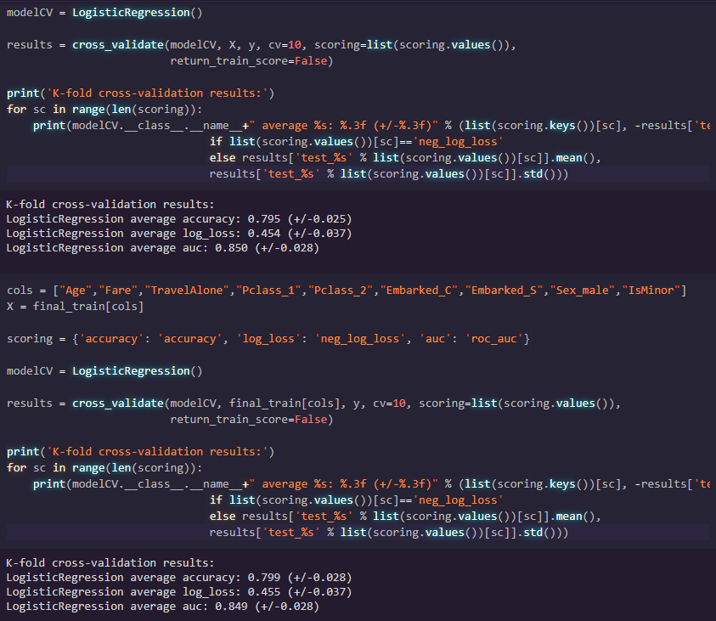Độ chính xác của hồi quy theo phương pháp k-fold cross-validation

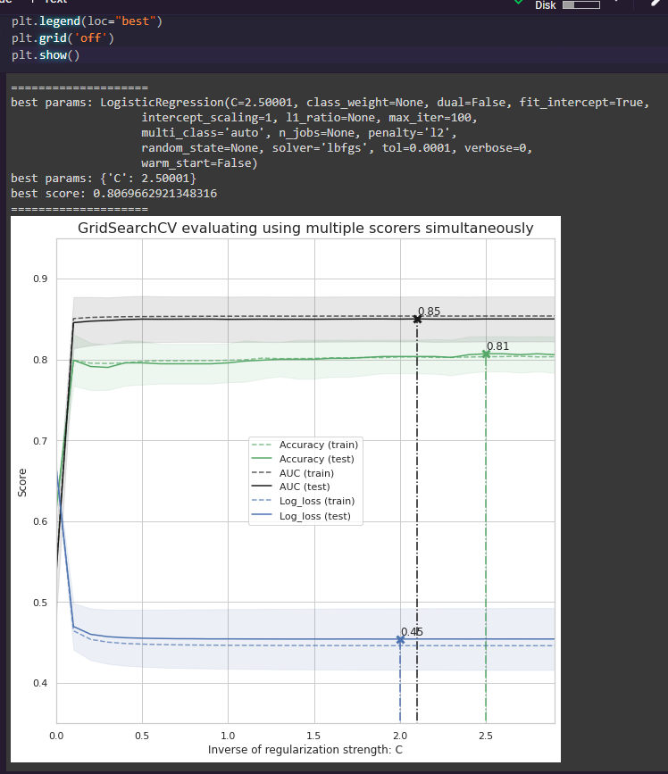

Độ chính xác của hồi quy theo phương pháp GridSearch

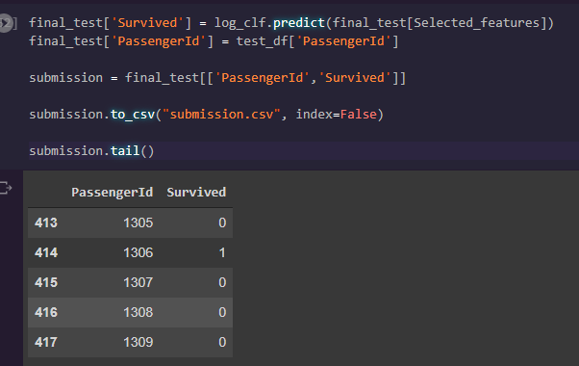

Dùng hồi quy để dự đoán 5 người cuối cùng trong danh sách có sống sót hay không